Zápis z 16. stretnutia RC Nitra v rotariánskom roku 2024/2025 dňa 20. januára 2024  
v penzióne Artin

**Prítomní**: D. Peškovičová, M. Svoreň, A. Tóth, M. Poništ, L. Hetényi, J. Stoklasa, J. Dóczy, L. Gáll, P. Kvačkay, K. Pieta, Ľ. Holejšovský, L. Tatar, V. Zabavin

**Hostia:** DG Jozef Melecký s manželkou, členovia RC Nové Zámky, R. Bečica

**Ospravedlnení:** A. Havranová, P. Galo, M.Waldner**,** K. Lacko-Bartoš, P. Szabo, V. Miklík, G. Tuhý, R. Plevka

Klubové stretnutie otvoril a viedol prezident klubu Martin Svoreň. Na úvod privítal DG Jozefa Meleckého, jeho manželku a našich ostatných hostí z RC Nové Zámky a Roba Bečicu z RC Piešťany.

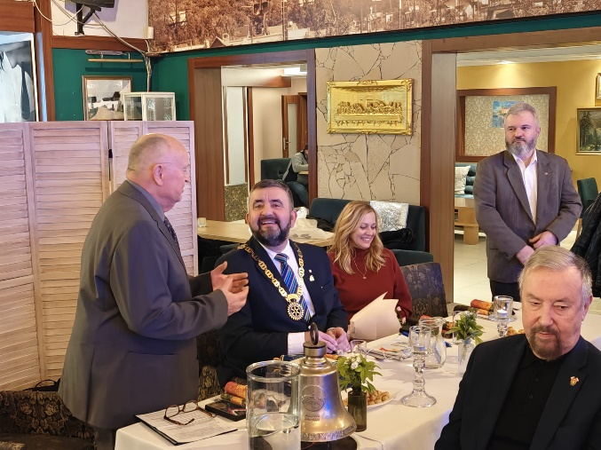 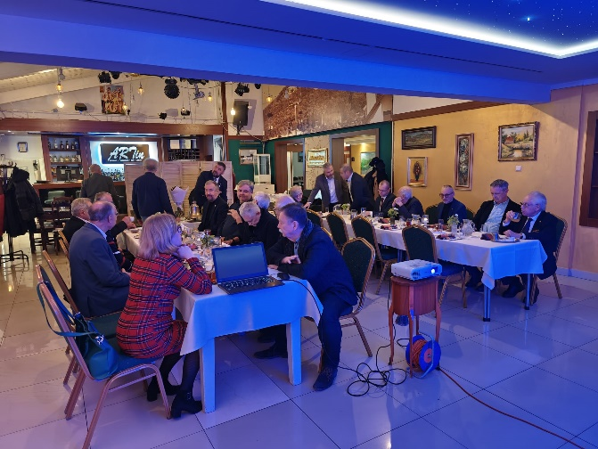

Po stručnom úvode prezidenta klubu si prebral slovo guvernér a vo svojom úvodnom príhovore sa nám v krátkosti aj so svojou manželkou predstavili. Je vyštudovaný učiteľ matematiky a technickej výchovy a má dve deti. Jeho materským klubom je RC Ostrava International, ktorý má aktuálne 18 členov. Vyzdvihol tiež veľmi dobrú spoluprácu s ďalšími 4 klubmi v ich regióne, s ktorými sa často navštevujú a majú veľmi dobré medziklubovú spoluprácu pri organizovaní svojich aktivít. Stručne nám popísal aj svoju históriu v Rotary a spomenul aj svoje heslo: *„Rotarián neberie, Rotarián dáva.“* Na záver svojho príhovoru nám tlmočil výzvu z Evanstonu, aby sme sa ako kluby pokúsili prijať medzi svojich členov nových ľudí vo veku od 20 do 30 rokov. DG Jozef bol veľmi rád, že sme ho privítali na spojenom stretnutí spolu s RC Nové Zámky a cítil sa medzi nami príjemne, veľmi bol rád, že bol prítomný aj PDG Tomáš Lang. Osobitný čas venoval aj oceneniu veľmi dobrej spolupráce s dištriktovým sekretárom a našim členom Lackom Gállom, nešetril slovami chvály ohľadom jeho profesionality a ústretovosti a prial by si, aby takých ľudí bolo medzi nami, a nie len v Rotary, viac.

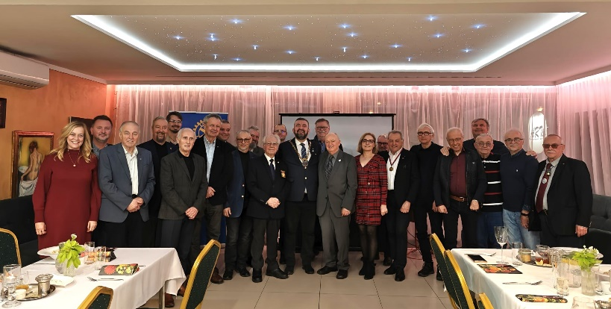

Nasledovalo postupné predstavenie jednotlivých členov RC Nové Zámky a následne aj RC Nitra, spojené s výmenou vlajok. DG bol nadšený zo skutočnosti, že v našom klube bolo prítomných 7 pôvodných zakladajúcich členov a vraj je to najviac spomedzi všetkých klubov, ktoré navštívil. Naše klubové aktivity pekne odprezentovala Danka a DG ocenil množstvo ale aj rozsah našich aktivít. Za RC Nové Zámky bola prezentácia spracovaná v podobe veľmi zaujímavého videa – za zmienku určite stojí dlhoročná tradícia podujatia Rotariánsky strelec (10 ročníkov), bowlingové turnaje, krásne lavičky do mestského parku a mnohé iné projekty. Slovo si tiež zobral aj ADG Laci Veres, ktorý by rád v našom regióne rozbehol silnejšiu medziklubovú spoluprácu a intenzívnejšie styky medzi členmi v organizovaných aktivitách.

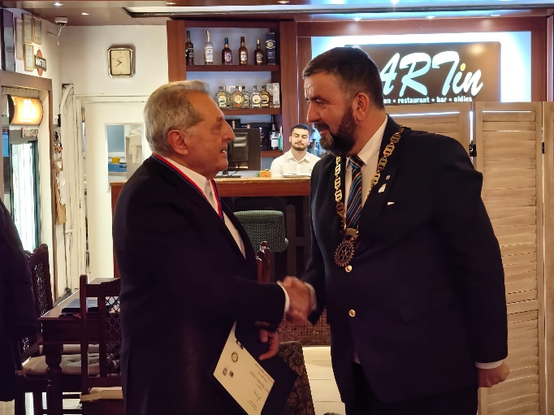 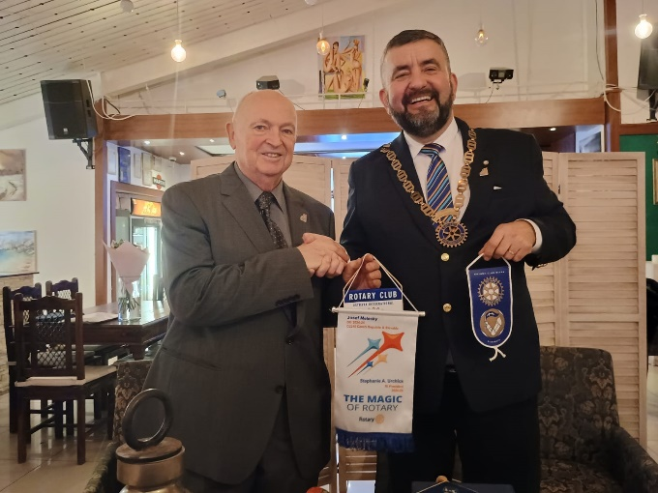

Na záver oficiálnej časti nášho stretnutia DG odovzdal ocenenie CTB pre nášho člena Lacka Tatára a poďakoval mu za jeho službu.

V neoficiálnej časti sme sa venovali družnému hovoru s utužovaniu vzťahov s prítomnými hosťami. Priatelia z Nových Zámkov nás pohostili skvelými koláčikmi z miestnej produkcie – novozámockými rezmi.

Klubové podujatia:

* **27.1.2025** bude na klubovom stretnutí tiež oslava životného jubilea nášho člena **Ľuba Holejšovského**, ktorý oslávi 70-te narodeniny.
* **7.2.2025** **o 20.00 hod** sa uskutoční v penzióne ARTIN **Zoborský ples**, ktorý sa koná pod záštitou RC Nitra a RC Nitra Harmony. Detaily si môžete pozrieť v e-maili.

Zapísal: Michal Poništ, sekretár klubu

Martin Svoreň, prezident Rotary clubu Nitra 2024/2025